理解程序运行

使用
本文档以通关方式撰写，完成一关进入下一关，请将需要填写的内容写在空白处。

概述
这个文档用来帮助大家理解程序运行原理。

GATE 1

基础环境
请安装32位CentOS 操作系统，安装版本6.6

安装后以root用户执行：

yum install gcc
yum install gdb

静态二进制分析
使用linux命令 date. 启动控制台窗口，输入如下命令。

date
date --date=”4 hours ago”
date --date=”2 years ago” +%Y%m%d

date 程序在Linux操作系统的什么位置？你用什么指令找到的该位置？

位置是/bin/date
使用 which date

简要介绍一下objdump 的功能.

objdump命令是Linux下的反汇编目标文件或者可执行文件的命令，常用的一些指令如下：
objdump -f test 显示test的文件头信息
objdump -d test 反汇编test中的需要执行指令的那些section
objdump -D test 与 -d类似，但反汇编test中的所有section
objdump -h test 显示test的Section Header信息
objdump -x test 显示test的全部Header信息

在控制台输入如下指令，用找到的地址替换指令中的{loc}，简要解释你看到的内容。
objdump -d {loc}/date | less

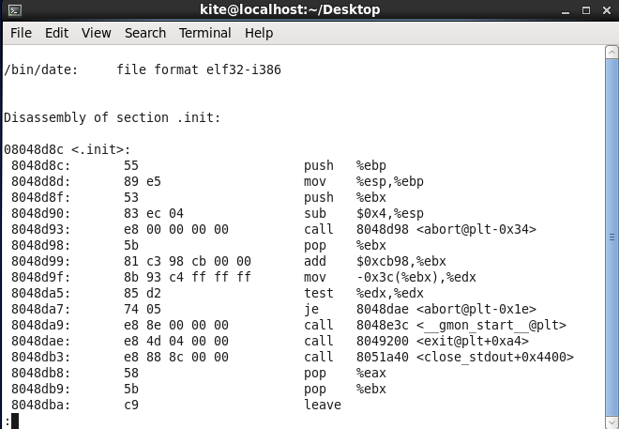
在输入指令之后，出现的内容如上图所示。根据汇编代码指令，这些指令实现的功能大致如下：
1. 首先将ebp 内容压栈, ebp 保存着上一个堆栈帧的基地址，在保存ebp 的值之前会有返回地址，即调用程序的下一条指令的地址，这是EIP的值；
2. 将esp 的值赋给 ebp;
3. 将ebp的值压栈， 此时ebp 表示 date 函数堆栈帧的基地址；
通过这一小段代码，基本可以看出date 的堆栈帧的结构。

GATE 2
输入如下指令，比较该指令与之前指令在输出上的区别，解释-xtrds 的功能.

objdump -xtrds {loc}/date | less

输出的内容如图：
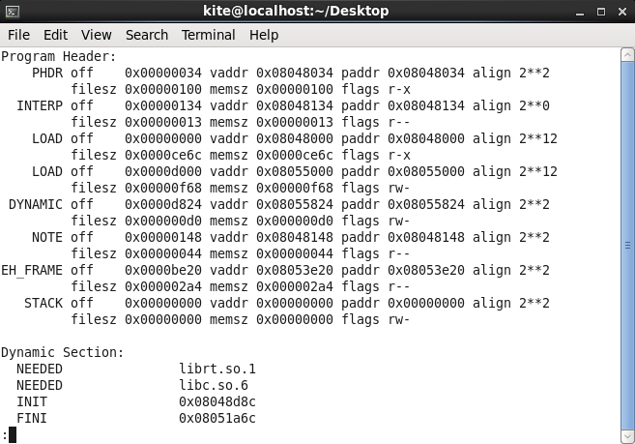

上一条指令都是汇编代码，而这一条指令则是一些关于Program header, Dynamic Section, Version Reference, Sections, Symbol table， Content of section 等一些关于程序的信息;
其中：Program header 指程序头信息，Dynamic Section, 表示段入口地址，Sections 表示段信息表，Symbol table 表示符号表， content of section 是段的内容，十六进制表示。

在控制台输入如下命令，将输出复制到空白处.

objdump -xtrds {loc}/date | grep bugs

8052a90 6174696f 6e206275 67732074 6f203c68 ation bugs to <h
80535a0 0a526570 6f727420 62756773 20746f3a .Report bugs to:

GATE 3
将 date 文件拷贝到你自己的目录中，用vim打开文件（也可以用其他工具），输入如下命令：

:%s/bugs/dogs/g #注：进入vim后，使用shift+ :，然后输入本行内容（首个：不需要输入）

该命令将date文件中的bugs字符串替换成dogs字符串，保存后退出（ shift + : 然后输入wq），然后输入如下命令

./date –help

解释你看到的输出。

运行结构如图
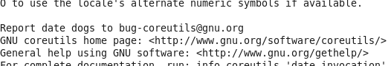
发现仅有这一句发生了变化，原因是因为我已经将bugs 改成了dogs

课后熟悉使用vim工具（或其他编辑工具，建议使用十六进制编辑器）对该程序进行其他更有意思的修改，请将课后完成的内容填写在下面的空白处。（此处为必须完成的内容）

%s/www.gnu.org/www.github.com/g
Report date dogs to bug-coreutils@gnu.org
GNU coreutils home page: <http://www.github.com/software/coreutils
General help using GNU software: <http://www.github.com/gethelp/>
For complete documentation, run: info coreutils 'date invocation'

GATE 4
另外一个有用工具是readelf. ELF是Linux系统的目标文件格式，相当于windows系统中的PE格式。依次执行如下命令，在空白处依次解释各命令的基本功能：

readelf -l {loc}/date
readelf -S {loc}/date
readelf -W -s {loc}/date
readelf -x 16 {loc}/date

readelf -l /bin/date 显示程序的头信息
readelf -S /bin/date 显示节头的信息，包含.bss、.date、以及.text等
readelf -W -s /bin/date –s显示符号表，-W表示宽行输出，即为每个输出分配更大的空间，防止被截断。
readelf -x 16 /bin/date 表示以十六进制显示目标文件的内容

GATE 5

使用 gdb
在命令行输入如下命令：
gdb
(gdb) help

利用这个help命令了解gdb的使用，例如：help running。

请把你做过的练习（只保留命令）填写在空白处。

(必做内容)
gcc –g hello.c –o hello //编译程序
gdb hello //调试
(gdb) run hello // 运行
(gdb) I //查看源程序
(gdb) jump 3 //跳到指定行
(gdb) set args hello //设置参数
(gdb) show args // 显示参数
(gdb) run > hello.out // 重定向输出

(gdb) b main // 设置断点
(gdb) b 7 // 设置断点
(gdb) list 1 // 查看特定行的代码
(gdb) r hello // 运行程序
(gdb) n // 逐步调试

(gdb) d 1-2 // 清除断点
(gdb) b func // 设置断点
(gdb) r hello // 运行程序
(gdb) bt // 查看栈信息
(gdb) f 0 // 查看栈顶
(gdb) info f // 查看栈详细信息
(gdb) disassemble func // 查看汇编代码
(gdb) info register // 查看当前寄存器

GATE 6

分析程序

在控制台输入如下命令：
gdb date
(gdb) run
(gdb) quit

再输入如下命令，体会该工具的作用：
gdb date
(gdb) set args “--help”
(gdb) break __libc_start_main
(gdb) run
(gdb) frame
(gdb) bt
(gdb) info frame
(gdb) info registers
(gdb) x /16xw $esp

探索更多寄存器内容。对于代码和堆栈位置，你有何发现？

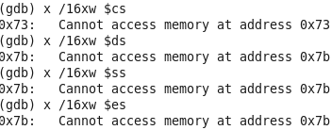
输入了以上的命令之后，出现的情况，cs, ds, ss 的值相同，cs的值和其他几个不相同，这说明了数据段和堆栈段在相同段，代码段在不同段。

GATE 7
尝试如下内容：

gdb date
(gdb) set args “--help”
(gdb) maintenance info sections
记录.rodata 段的起始地址
(gdb) break __libc_start_main
(gdb) run
(gdb) x/20s {.rodata address}
记录字符串 “GNU coreutils”的真实地址, {start}
(gdb) set *{start} = 0x554c4200
(gdb) c

上述代码做了些什么？你能否做类似修改证明你理解上述指令含义？请将你的解释和可能的修改写在下面。

此段代码的功能是将.rodata 中的字符串 “GNU coreutils”的地址指向0x554c4200
可以尝试修改 “GNU coreutils”地址指针指向0x8051b38 MacKenzie
操作如下：
gdb date
(gdb)set args “--help”
(gdb)b __libc_start_main
(gdb)r
(gdb)set *0x801af1 = *0x8051b38
(gdb)c

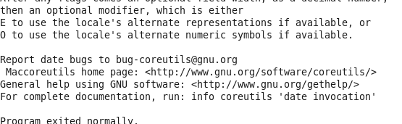

可以发现运行之后，将原来的GNU 修改为 Mac

GATE 8
下课了。

